**ภาคผนวก ก.**

**ผลการวิจัย**

ทดสอบการการเกิดก๊าซหลังจากที่ปล่อยลมออกจากบ่อหมักก๊าซชีวภาพพอประมาณแล้วสังเกตอัตราการเกิดก๊าซของบ่อหมักอีกครั้ง จากการกลับคืนสภาพของบ่อหมัก คือ การพองขึ้นของพลาสติกพีวีซีจากนั้นก็ทดสอบการจุดติดไฟ บ่อหมักทั้งหมด 3 บ่อ คือบ่อที่หมักจากมูลของสุกร โค และกระบือ

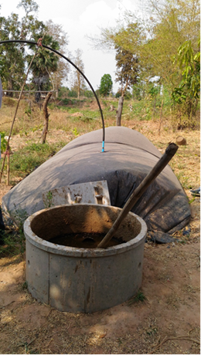

รูปที่ ก - 1 บ่อหมักแบบพลาสติกพีวีซีขนาด 8 ลูกบาศก์เมตร

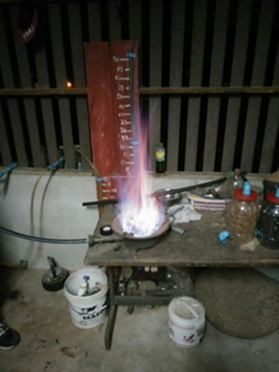 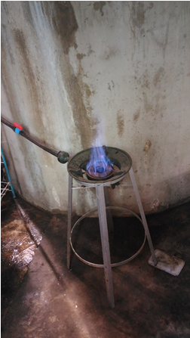

ก) ข)

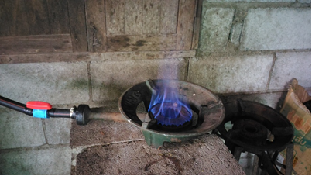

ค)

รูปที่ ก - 2 ทดสอบการจุดติดไฟของผลิตก๊าซชีวภาพที่ได้จากการหมักในสภาวะ

ไร้อากาศ

ก) เปลวไฟจากการหมักของมูลสุกร

ข) เปลวไฟจากการหมักของมูลกระบือ

ค) เปลวไฟจากการหมักของมูลโค

ตารางที่ ก - 1 องค์ประกอบของก๊าซชีวภาพที่ได้จากการหมักมูลชองสุกร โค และกระบือ โดยเครื่องวิเคราะห์ก๊าซชีวภาพ

|  |  |  |  |  |  |  |
| --- | --- | --- | --- | --- | --- | --- |
| วัตถุดิบ | ครั้งที่ | ปริมาณองค์ประกอบ (%) | | | | |
| CH4 | CO2 | O2 | H2S (ppm) | ก๊าซอื่นๆ |
| สุกร | 1 | 54.7 | 34.9 | 0.2 | 193 | 10.2 |
| 2 | 54.8 | 34.6 | 0.2 | 186 | 10.4 |
| 3 | 54.6 | 34.7 | 0.1 | 196 | 10.7 |
| 4 | 54.8 | 34.7 | 0.2 | 188 | 10.3 |
| โค | 1 | 53.0 | 40.1 | 0.08 | 30 | 6.82 |
| 2 | 54.5 | 41.8 | 0 | 23 | 3.2 |
| 3 | 54.9 | 41.9 | 0 | 22 | 3.2 |
| 4 | 54.8 | 41.8 | 0 | 23 | 3.4 |
| กระบือ | 1 | 53.2 | 33.5 | 0.4 | 150 | 12.5 |
| 2 | 53.9 | 33.9 | 0.2 | 160 | 12 |
| 3 | 54.0 | 34.0 | 0.1 | 171 | 12 |
| 4 | 54.1 | 34.0 | 0.2 | 167 | 11.7 |

ตารางที่ ก – 2 เปรียบเทียบปริมาณมีเทนที่ได้จากการวิเคราะห์โดยเครื่องวิเคราะห์ก๊าซชีวภาพ

|  |  |  |  |  |
| --- | --- | --- | --- | --- |
| ก๊าซ  มีเทน | ครั้งที่ | ปริมาณองค์ประกอบ(%) | | |
| สุกร | โค | กระบือ |
| 1 | 54.8 | 53 | 53.3 |
| 2 | 54.8 | 54.6 | 53.9 |
| 3 | 54.8 | 54.9 | 54.0 |
| 4 | 54.8 | 54.8 | 54.2 |
| เฉลี่ย | 54.8 | 54.3 | 53.9 |

ตารางที่ ก - 3 ปริมาตรก๊าซชีวภาพที่ผลิตได้ใน 1 วัน ของมูลสุกร ในช่วงเวลา 08:00-16.00 น.

|  |  |  |  |  |  |  |
| --- | --- | --- | --- | --- | --- | --- |
| เวลา | วันที่ 1 | | วันที่ 2 | | วันที่ 3 | |
| มวลน้ำ(kg) | ปริมาตรแก๊ส(m3) | มวลน้ำ(kg) | ปริมาตรแก๊ส(m3) | มวลน้ำ(kg) | ปริมาตรแก๊ส(m3) |
| 8:00-9:00 | 18.1 | 0.023 | 20.6 | 0.026 | 20.5 | 0.026 |
| 9:00-10:00 | 16.9 | 0.021 | 18.7 | 0.023 | 18.4 | 0.024 |
| 10:00-11:00 | 25.85 | 0.033 | 27.1 | 0.034 | 26 | 0.033 |
| 11:00-12:00 | 22 | 0.028 | 24 | 0.030 | 23.5 | 0.030 |
| 12:00-13:00 | 22 | 0.028 | 23.9 | 0.030 | 23.75 | 0.030 |
| 13:00-14:00 | 19.1 | 0.021 | 20.7 | 0.026 | 20.3 | 0.026 |
| 14:00-15:00 | 19 | 0.024 | 21.1 | 0.027 | 20.9 | 0.027 |
| 15:00-16:00 | 19.5 | 0.024 | 19.4 | 0.025 | 19.1 | 0.024 |
| รวม | 162.45 | 0.202 | 175.5 | 0.221 | 172.45 | 0.220 |

ตารางที่ ก - 4 ปริมาตรก๊าซชีวภาพที่ผลิตได้ใน 1 วัน ของมูลโค ในช่วงเวลา 08:00-16.00 น.

|  |  |  |  |  |  |  |
| --- | --- | --- | --- | --- | --- | --- |
| เวลา | วันที่ 1 | | วันที่ 2 | | วันที่ 3 | |
| มวลน้ำ(kg) | ปริมาตรแก๊ส(m3) | มวลน้ำ(kg) | ปริมาตรแก๊ส(m3) | มวลน้ำ(kg) | ปริมาตรแก๊ส(m3) |
| 8:00-9:00 | 13.53 | 0.017 | 14.5 | 0.018 | 14.8 | 0.018 |
| 9:00-10:00 | 13 | 0.016 | 14 | 0.017 | 19.35 | 0.024 |
| 10:00-11:00 | 18.3 | 0.023 | 19.25 | 0.024 | 21.4 | 0.027 |
| 11:00-12:00 | 18.2 | 0.023 | 19.1 | 0.024 | 22.15 | 0.028 |
| 12:00-13:00 | 16.3 | 0.020 | 17.75 | 0.022 | 17.85 | 0.022 |
| 13:00-14:00 | 15 | 0.019 | 15.3 | 0.019 | 11.8 | 0.015 |
| 14:00-15:00 | 14.3 | 0.018 | 16.7 | 0.021 | 16.5 | 0.021 |
| 15:00-16:00 | 14.3 | 0.018 | 14.36 | 0.018 | 14.2 | 0.018 |
| รวม | 122.99 | 0.157 | 130.9 | 0.167 | 134.05 | 0.171 |

ตารางที่ ก - 5 ปริมาตรก๊าซชีวภาพที่ผลิตได้ใน 1 วัน ของมูลกระบือ ในช่วงเวลา 08:00-16.00 น.

|  |  |  |  |  |  |  |
| --- | --- | --- | --- | --- | --- | --- |
| เวลา | วันที่ 1 | | วันที่ 2 | | วันที่ 3 | |
| มวลน้ำ(kg) | ปริมาตรแก๊ส(m3) | มวลน้ำ(kg) | ปริมาตรแก๊ส(m3) | มวลน้ำ(kg) | ปริมาตรแก๊ส(m3) |
| 8:00-9:00 | 13.46 | 0.020 | 20.6 | 0.026 | 13.8 | 0.017 |
| 9:00-10:00 | 18.3 | 0.023 | 18.7 | 0.023 | 13.8 | 0.020 |
| 10:00-11:00 | 20.75 | 0.030 | 27.1 | 0.034 | 18.9 | 0.024 |
| 11:00-12:00 | 18.2 | 0.023 | 24.0 | 0.030 | 18.8 | 0.024 |
| 12:00-13:00 | 17.45 | 0.022 | 23.9 | 0.031 | 17.4 | 0.022 |
| 13:00-14:00 | 11.48 | 0.014 | 20.7 | 0.026 | 15.1 | 0.020 |
| 14:00-15:00 | 15.75 | 0.020 | 21.1 | 0.030 | 16.4 | 0.021 |
| 15:00-16:00 | 13.6 | 0.020 | 19.4 | 0.026 | 14.0 | 0.020 |
| รวม | 128.93 | 0.173 | 175.5 | 0.230 | 128.2 | 0.168 |

**ภาคผนวก ข.**

**การประกอบชุดก๊าชชีวภาพ**

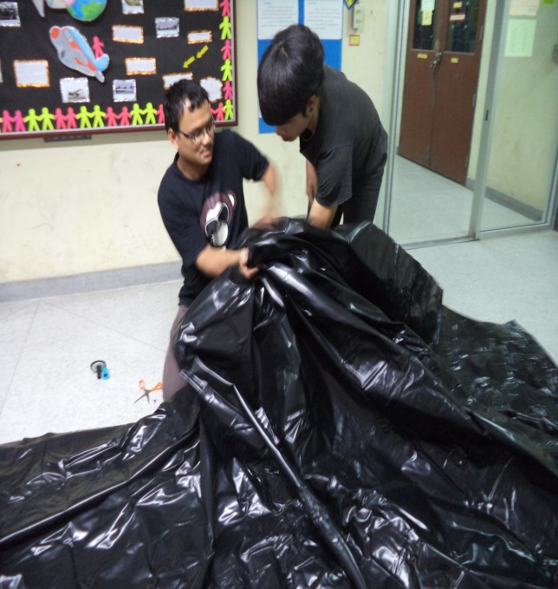

รูปที่ ข – 1 เจาะพลาสติกพีวีซีเพื่อต่อกับเกลียวนอก-ใน พีวีซี

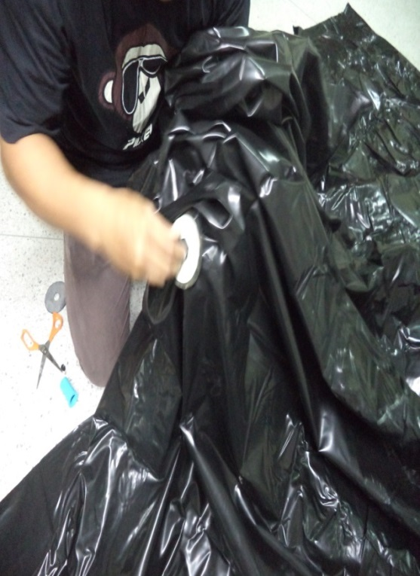

รูปที่ ข – 2 ติดตั้งเกลียวนอก-ใน พีวีซีกับถุงหมักพีวีซี

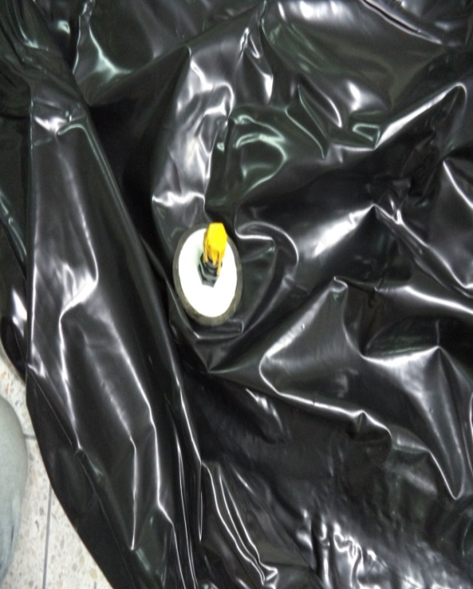

รูปที่ ข – 3 เกลียวนอก-ใน พีวีซีต่อกับพลาสติกพีวีซี

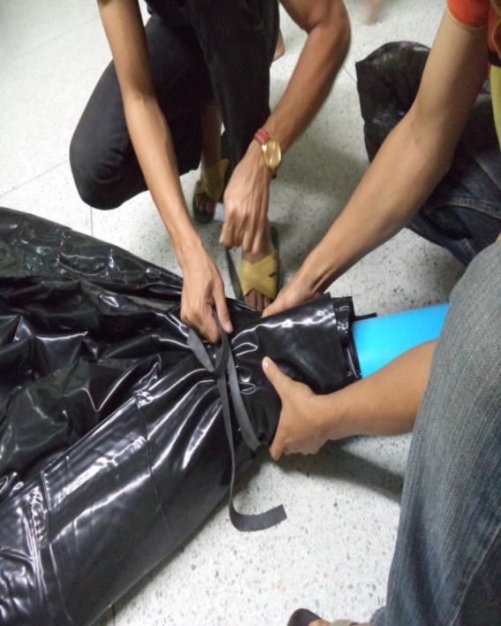

รูปที่ ข – 4 มัดถุงพลาสติกพีวีซีกับท่อพีวีซี

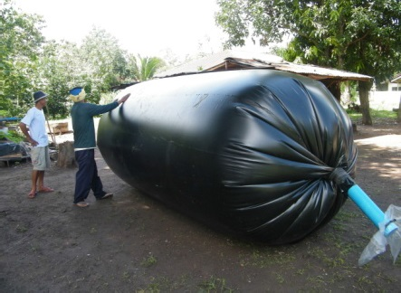

รูปที่ ข - 5 เป่าลมเพื่อทดสอบรอยรั่วของถุงหมักพีวีซี

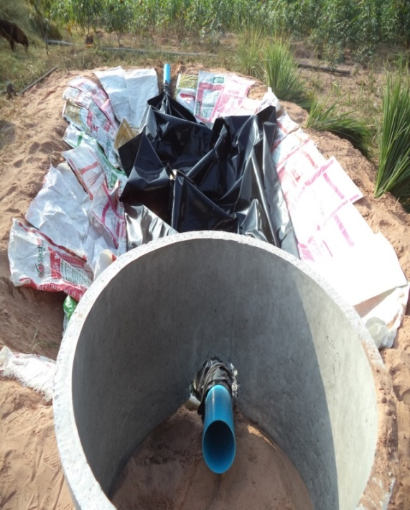

รูปที่ ข – 6 รองพื้นบ่อหมักก่อนวางถุงหมักพีวีซีที่เตรียมไว

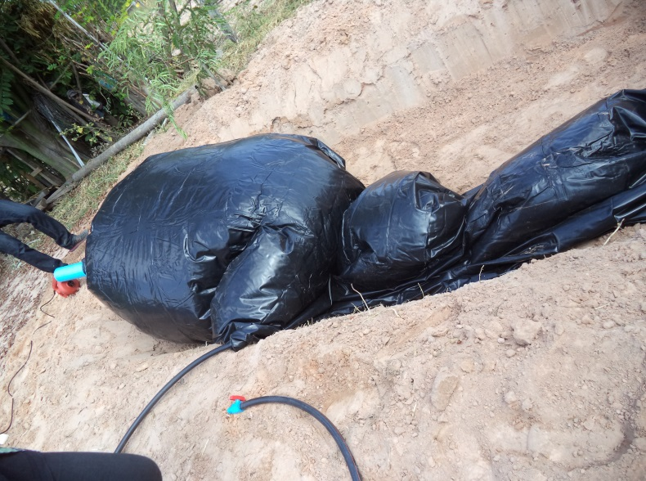

รูปที่ ข - 7 วางถุงหมักลงในบ่อที่เตรียมไว้และเป่าลมให้ถุงอยู่ที่สภาพที่เป็นแคปซูล

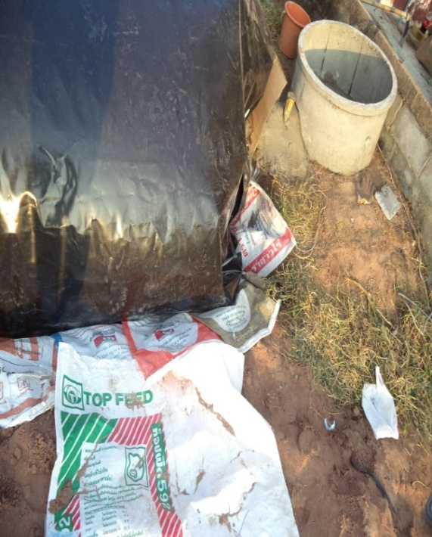

รูปที่ ข – 8 ติดตั้งบ่อเติมมูลที่ใช้ในการเติมมูลลงในถังหมัก

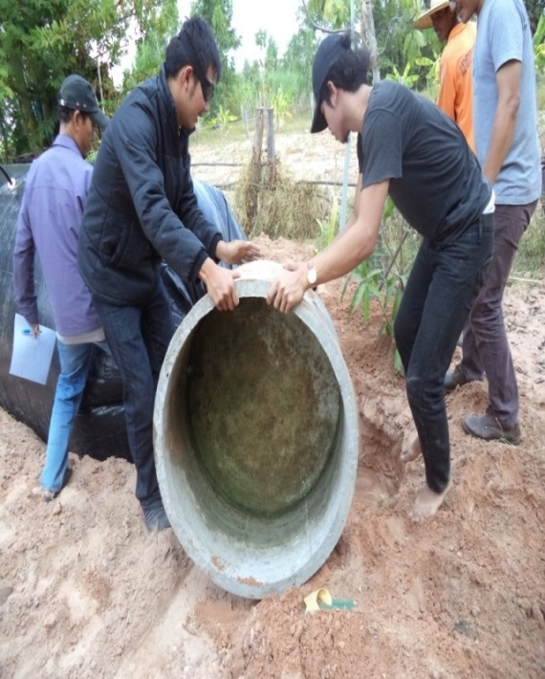

รูปที่ ข - 9 ติดตั้งบ่อล้นเพื่อรองรับมูลที่ล้มออกมาหลังการหมัก

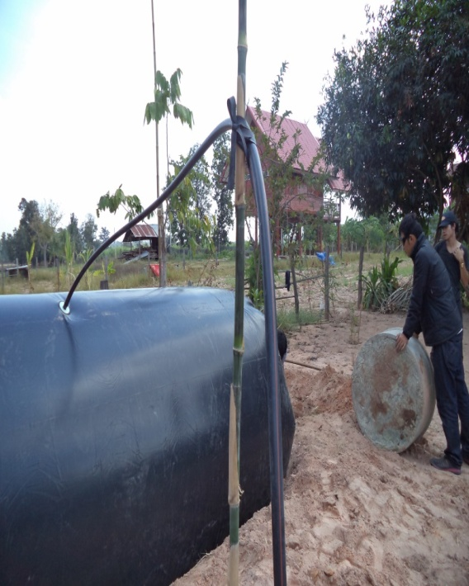

รูปที่ ข – 10 ติดตั้งสายส่งก๊าซ

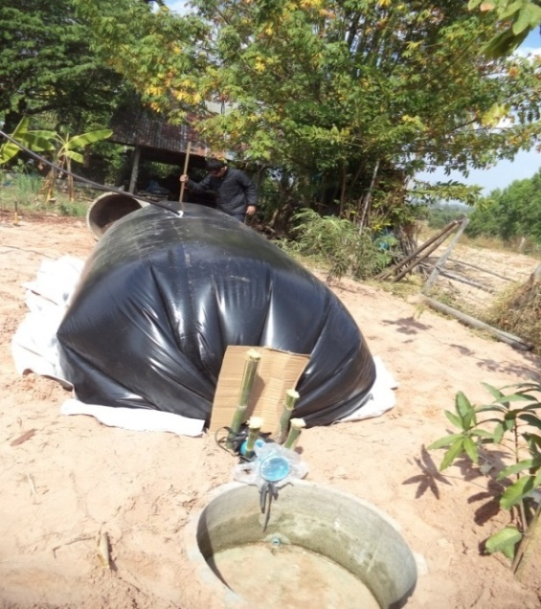

รูปที่ ข - 11 บ่อหมักก๊าซชีวภาพแบบพลาสติกพีวีซี

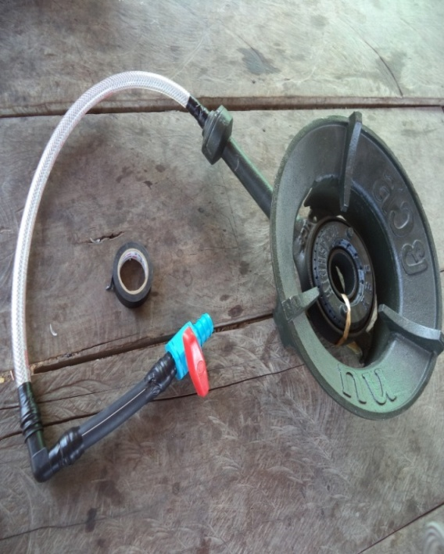

รูปที่ ข – 12 ประกอบเช็ควาล์วกับหัวเตาแก๊ส

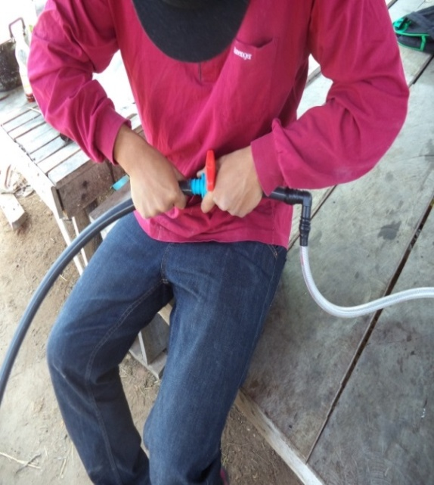

รูปที่ ข – 13 ประกอบสายส่งก๊าซจากบ่อหมักเข้ากับหัวเตาแก๊ส

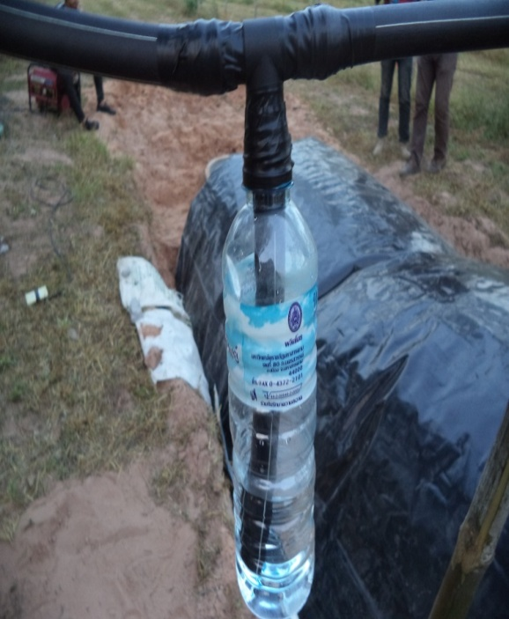

รูปที่ ข - 14 ติดตั้งวาล์วขวดน้ำเพื่อลดแรงดันเมื่อแรงดันจากบ่อหมักเกิน

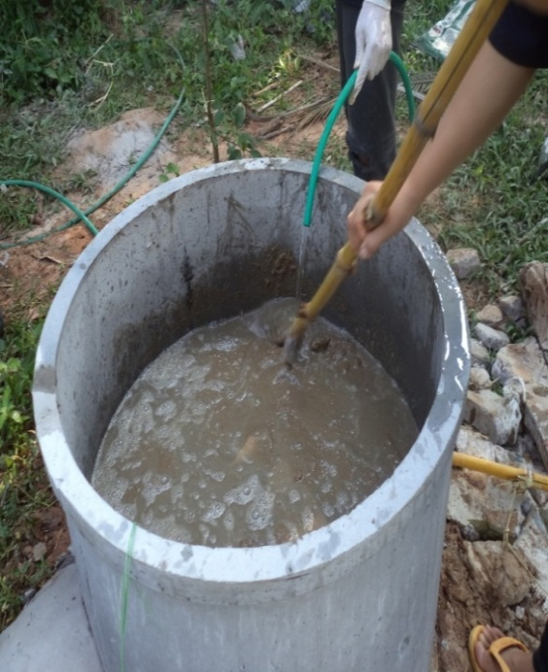

รูปที่ ข – 15 การเติมมูลลงหมักในบ่อหมักแบบพลาสติกพีวีซี

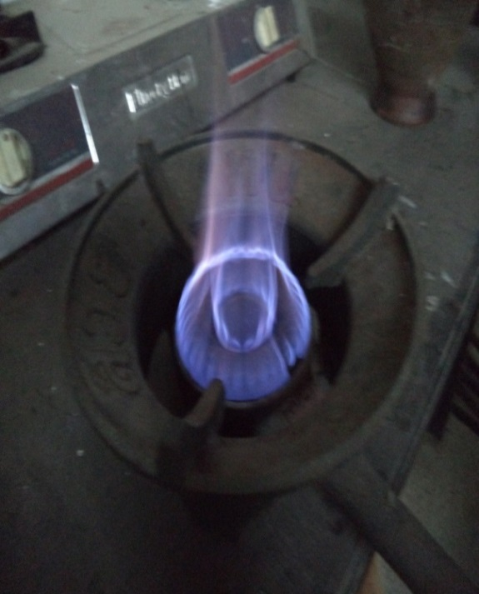

รูปที่ ข - 16 ลักษณะเปลวไฟของก๊าซชีวภาพที่ได้จากการหมักในสภาวะไร้อากาศ

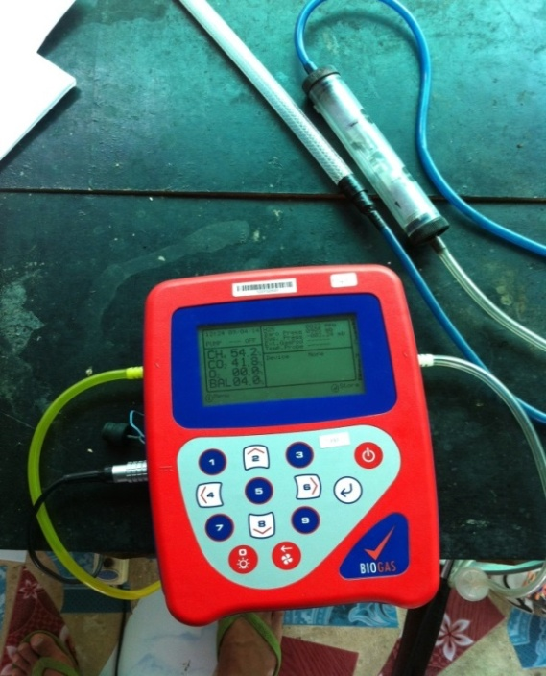

รูปที่ ข – 17 ลักษณะการวัดเพื่อตรวจหาปริมาณ CH4 CO2 O2 H2Sและก๊าซอื่นๆ

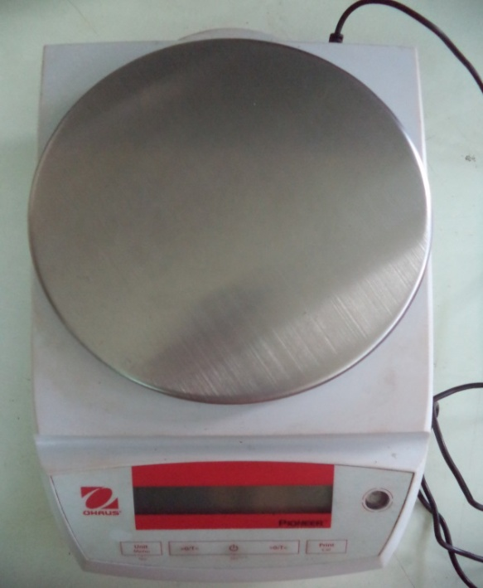

รูปที่ ข – 18 เครื่องชั่งดิจิตอล 2 ตำแหน่ง

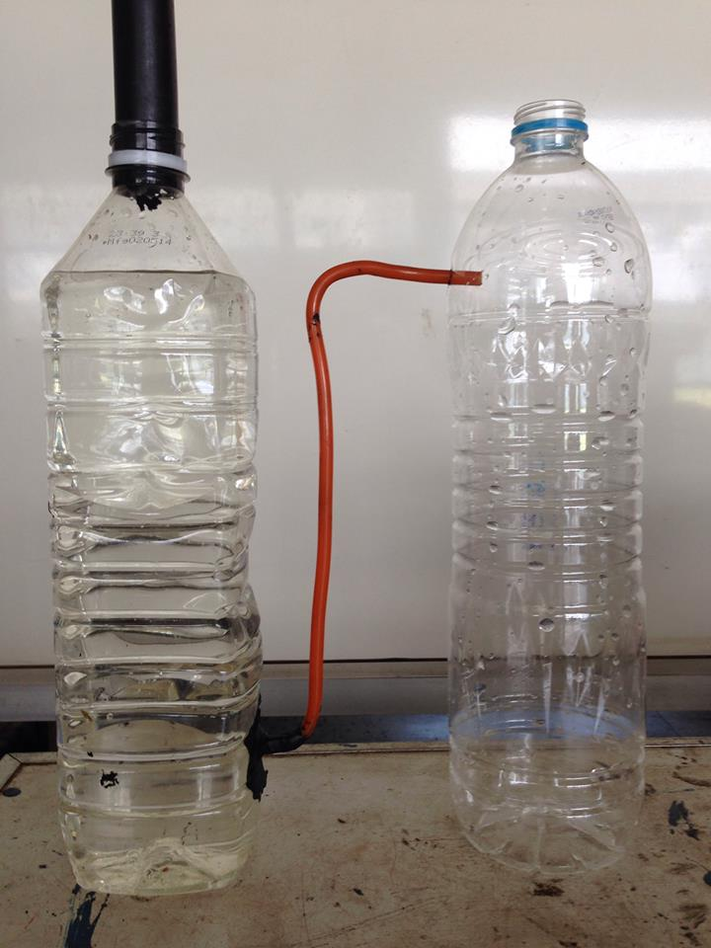

รูปที่ ข - 19 การวัดเพื่อหาปริมาตรก๊าซชีวภาพ

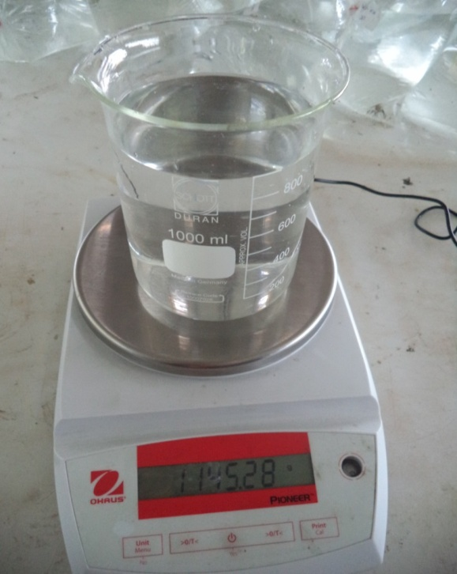

รูปที่ ข – 20 ชั่งหามวลของน้ำที่ได้จากการวัด

**ภาคผนวก ค.**

**เครื่องวิเคราะห์ก๊าซชีวภาพ (Gas analyser)**

1. เครื่องวิเคราะห์ก๊าซชีวภาพ ยี่ห้อ Geotech รุ่น Biogas Check

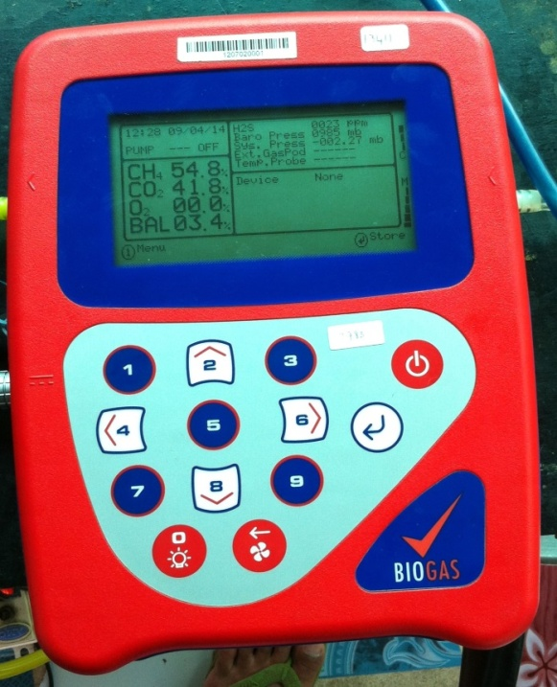

รูปที่ ค - 1 เครื่องวิเคราะห์ก๊าซชีวภาพ (Gas analyser)

คุณสมบัติของเครื่องที่สามารถวิเคราะห์ได้

มีหลักการในการวัดก๊าซดังนี้

1. ก๊าซมีเทน และ ก๊าซคาร์บอนไดออกไซน์ โดยใช้หลักการดูดกลืนรังสีอินฟราเรด

2. ก๊าซออกซิเจน โดย เซลล์ไฟฟ้าเคมี

3. ก๊าซอื่นๆ สามารถวัดได้โดยการต่อพอร์ตภายนอก

4. ระบบการวัดความดัน

5. การวัดแรงดันบารอเมติกซ์

6. วัดอัตราการไหลของก๊าซโดยใช้ อนีโมมิเตอร์, ออริฟิคเพสท, พิตอททิวบ์

7. วัดแรงดัน Static และแรงดันต่าง

**ลักษณะการทำงานของเครื่อง**

**การเปิด ปิดเครื่อง**

เมื่อกดปุ่มเปิดเครื่องหน้าจอจะขึ้นการอ่านค่าวัดองค์ประกอบ ของก๊าซหลัก หากปิดเครื่องจากนั้นเครื่องจะทำความสะอาดตัวเองโดยการดูดอากาศจากภายนอกมาไล่ก๊าซออกจากเครื่องทันที

**1. การวอร์มเครื่อง**

เมื่อกดสวิตซ์เปิดเครื่องเครื่องจะทำการทดสอบตัวเองประมาณ 30-40 วินาที โดยในระหว่างนั้นฟังก์ชันในการวิเคราะห์จะถูกทดสอบด้วยรวมทั้ง

การทำงานทั่วๆ ไป

1. ฟังก์ชันปั้ม

2. การวัดอัตราการไหลของก๊าซ

3. การทดสอบเทียบเครื่องมือ

4. ฟังก์ชัน Blacklight

5. ฟังก์ชัน Solinoid

**2. การใช้งานเครื่องวิเคราะห์ก๊าซชีวภาพ**

2.1 การอ่านค่าที่ได้จากเครื่องวิเคราะห์ก๊าซชีวภาพจากรูปที่ ค-1

1. เมื่อทำการเปิดเครื่องครั้งแรกควรจะดูดอากาศบริสุทธิ์ประมาณ 2-3 นาที โดยสามารถตั้งค่าได้ที่หน้า main menu และควรทำครั้งแรกที่เริ่มใช้งานเครื่องทำโดย กดปุ่ม 5 เพื่อรีเซตการดำเนินการการอ่านค่าหรือกด 3 เพื่อทำการเก็บค่าที่อ่านได้

2. ต่อโพรบเก็บตัวอย่างเข้าที่ทาง inlet port ถ้าใช้ gas pod ให้ต่อที่ external port 1 และอีกด้านของ gas pod ให้ต่อเข้าที่ outlet port ที่จุดนี้จะเห็นค่าแรงดันเปลี่ยนเนื่องจากมันตอบสนองกับแรงดันของท่อ inlet หลังจากปั๊มเริ่มทำงาน หรือถ้าผู้ใช้งานกด 1 วัด flow หรือ 3 เพื่อเก็บค่าแรงดันที่อ่านได้จะคงที่จนกระทั่งเราทำการอ่านค่าถัดไป

3. กดปุ่มปั๊ม 5เพื่อดูดก๊าซตัวอย่างเข้ามาที่เครื่องมือ จะเห็นว่าก๊าซหลักที่อ่านได้จะเปลี่ยนไป แนะนำว่าปั๊มทำงานจนกระทั่งค่าก๊าซที่อ่านได้คงที่ (ประมาณ 30 วินาที) โดยใช้ตัว counter เป็นตัวกำหนด กด 3 เพื่อบันทึกค่าขณะนั้น และเครื่องจะเริ่มทำการวัดค่าใหม่

4. หลังจากที่เราบันทึกค่าเรียบร้อยแล้วให้ทำกาเซต ZERO ตามคำสั่งบนหน้าจอ และต้องถอดสายยางออกจากพอร์ตเก็บตัวอย่างก่อนและรอประมาณ 2-3 วินาทีเพื่อให้เครื่องเสถียรก่อนทำการเซต ZERO จากนั้นก็จะกลับสู่หน้าจอหลักและหน้าจอแสดงผล

5. หลังจากอ่านค่าแต่ล่ะค่าเรียบร้อย เครื่องจะทำการไล่อากาศออกอย่างอัตโนมัติต้องถอดสายยางออกก่อนทำการไล่อากาศออกใช้เวลาประมาณ 30 วินาที หลังจากไล่อากาศและก๊าซเสร็จเรียบร้อยแล้วสามารถต่อท่อสายยางเพื่อทำการวัดค่าถัดไปได้ทันที

**ภาคผนวก ง.**

**แสดงวิธีการคำนวณ**

**1. แสดงการคำนวณหาปริมาตรน้ำ**



V คือ ปริมาตร หน่วย m3

m คือ มวล kg

คือ ความหนาแน่น 783kg/m3 ที่อุณหภูมิ 30 °C

ตารางที่ ง-1แสดงปริมาตรก๊าซชีวภาพจากมูลสุกร

|  |  |  |  |
| --- | --- | --- | --- |
| **เวลา** | **วันที่ 1** | **วันที่ 2** | **วันที่ 3** |
|  | **ปริมาตรก๊าซ(m3)** | **ปริมาตรก๊าซ(m3)** | **ปริมาตรก๊าซ(m3)** |
| 8:00-9:00 | 0.023 | 0.026 | 0.026 |
| 9:00-10:00 | 0.021 | 0.023 | 0.024 |
| 10:00-11:00 | 0.033 | 0.034 | 0.033 |
| 11:00-12:00 | 0.028 | 0.030 | 0.030 |
| 12:00-13:00 | 0.028 | 0.030 | 0.030 |
| 13:00-14:00 | 0.021 | 0.026 | 0.027 |
| 14:00-15:00 | 0.024 | 0.027 | 0.027 |
| 15:00-16:00 | 0.024 | 0.025 | 0.024 |
| **รวม** | **0.202** | **0.221** | **0.220** |

จากตารางที่ ง-1 แสดงตัวอย่างการคำนวณเพื่อหาปริมาตรก๊าซชีวภาพจากมวลของน้ำที่ได้จากการวัดโดยหลักการแทนที่น้ำช่วงเวลา 8:00-9:00 น.

มวลของน้ำ 18.1 kg 





มวลของน้ำ 20.6 kg 





มวลของน้ำ 20.5kg 



